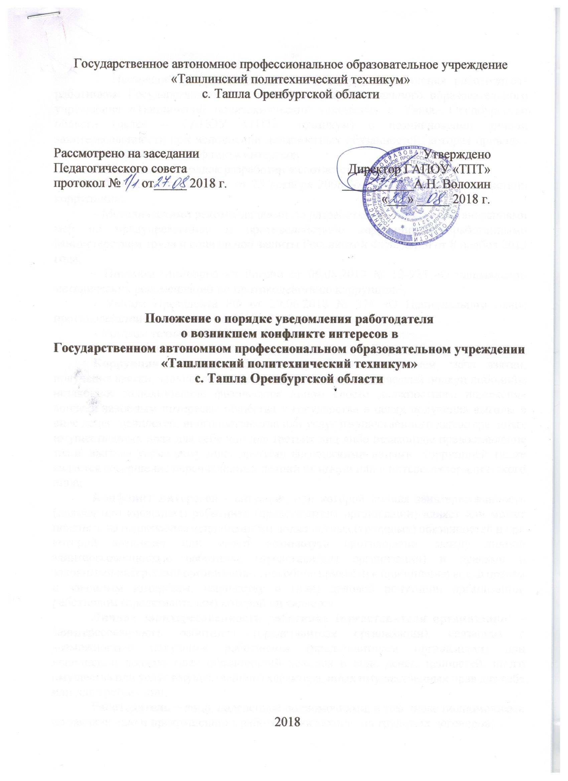

Государственное автономное профессиональное образовательное учреждение «Ташлинский политехнический техникум»
с. Ташла Оренбургской области

Рассмотрено на заседании  Педагогического совета протокол № от_____ 2018 г. | Утверждено  Директор ГАПОУ «ТПТ»  ___________А.Н. Волохин  «___» _____ 2018 г.

Положение о порядке уведомления работодателя
о возникшем конфликте интересов в
Государственном автономном профессиональном образовательном учреждении «Ташлинский политехнический техникум»
с. Ташла Оренбургской области

2018

1. Настоящий Порядок определяет процедуру уведомления работодателя работником Государственного автономного профессионального образовательного учреждения «Ташлинский политехнический техникум» с. Ташла Оренбургской области (далее – ГАПОУ «ТПТ», техникум) о возникновении личной заинтересованности при исполнении должностных обязанностей, которая приводит или может привести к конфликту интересов.
2. Настоящий Порядок разработан в соответствии с:
- Федеральным законом от 25 декабря 2008 № 273-ФЗ «О противодействии коррупции»;
- Методическими рекомендациями по разработке и принятию организациями мер по предупреждению и противодействию коррупции, разработанными Министерством труда и социальной защиты Российской Федерации от 8 ноября 2013 года;
- Письмом Минобрнауки России от 06.08.2013 № 12-925 «О направлении методических рекомендаций по противодействию коррупции»;
- Указом Президента РФ от 29.06.2018 № 378 «О Национальном плане противодействия коррупции на 2018 - 2020 годы»;
- Уставом техникума.
3. Основные понятия, используемые в настоящем Порядке:
Коррупция - злоупотребление служебным положением, дача взятки, получение взятки, злоупотребление полномочиями, коммерческий подкуп либо иное незаконное использование физическим лицом своего должностного положения вопреки законным интересам общества и государства в целях получения выгоды в виде денег, ценностей, иного имущества или услуг имущественного характера, иных имущественных прав для себя или для третьих лиц либо незаконное предоставление такой выгоды указанному лицу другими физическими лицами. Коррупцией также является совершение перечисленных деяний от имени или в интересах юридического лица;
Конфликт интересов - ситуация, при которой личная заинтересованность (прямая или косвенная) работника (представителя организации) влияет или может повлиять на надлежащее исполнение им должностных (трудовых) обязанностей и при которой возникает или может возникнуть противоречие между личной заинтересованностью работника (представителя организации) и правами и законными интересами организации, способное привести к причинению вреда правам и законным интересам, имуществу и (или) деловой репутации организации, работником (представителем) которой он является;
Личная заинтересованность работника (представителя организации) – заинтересованность работника (представителя организации), связанная с возможностью получения работником (представителем организации) при исполнении должностных обязанностей доходов в виде денег, ценностей, иного имущества или услуг имущественного характера, иных имущественных прав для себя или для третьих лиц;
Работодатель – лицо, наделенное полномочиями, в том числе полномочиями по заключению и прекращению с работниками техникума трудовых договоров;
Работник - физическое лицо, вступившее в трудовые отношения с работодателем.
4. Работник техникума обязан сообщать работодателю о возникновении личной заинтересованности при исполнении должностных обязанностей и принимать меры по недопущению любой возможности возникновения конфликта интересов, а также по предотвращению такого конфликта.
5. Работник техникума обязан уведомить работодателя о возникновении личной заинтересованности при исполнении должностных обязанностей, которая приводит или может привести к конфликту интересов, не позднее одного рабочего дня, следующего за днем, когда ему стало об этом известно, по форме, указанной в приложении 1 к настоящему Порядку.
При нахождении работника техникума вне пределов места работы или не при исполнении трудовых обязанностей, он обязан уведомить работодателя любым доступным средством связи не позднее одного рабочего дня, следующего за днем обращения в целях склонения работника к совершению коррупционных правонарушений, а по прибытии к месту работы - оформить письменное уведомление.
6. Уведомление о возникновении личной заинтересованности при исполнении должностных обязанностей, которая приводит или может привести к конфликту интересов (далее - уведомление), составляется работником техникума по форме (Приложение 1) и должно содержать следующие сведения:
а) фамилия, имя, отчество, должность телефон лица, направившего уведомление;
б) обязанности лица, направившего уведомление, на исполнение которых влияет или может повлиять личная заинтересованность;
в) описание ситуации и обстоятельств, являющихся основанием возникновения личной заинтересованности;
г) предлагаемые и (или) принятые меры по предотвращению или урегулированию конфликта интересов.
В уведомлении работник техникума вправе указать иные сведения, не предусмотренные настоящим пунктом, имеющие значение для предотвращения и урегулирования конфликта интересов.
Уведомление подписывается работником техникума с указанием расшифровки подписи и даты.
К уведомлению могут прилагаться имеющиеся в распоряжении работника материалы, подтверждающие факты, изложенные в нем.
7. Уведомление передается работником техникума юрисконсульту - ответственному лицу за прием и регистрацию уведомлений о личной заинтересованности при исполнении должностных обязанностей, которая приводит или может привести к конфликту интересов (далее — ответственный сотрудник).
Ответственный сотрудник в день поступления уведомления осуществляет его регистрацию и информирует директора техникума о поступлении уведомления.
Регистрация представленного уведомления производится в Журнале регистрации уведомлений о возникновении у работников техникума личной заинтересованности при исполнении должностных обязанностей, которая приводит или может привести к конфликту интересов (форма в Приложении 2).
Журнал регистрации оформляется и ведется в лицом, ответственным за работу по профилактике коррупционных правонарушений, хранится в месте, защищенном от несанкционированного доступа.
Ведение и хранение журнала регистрации, а также регистрация уведомлений осуществляется уполномоченным лицом, ответственным за работу по профилактике коррупционных правонарушений в техникуме.
Журнал должен быть прошит, пронумерован и заверен печатью.
Исправленные записи заверяются лицом, ответственным за ведение и хранение журнала регистрации.
8. Ответственный сотрудник готовит заключение о соблюдении работником техникума обязанности по принятию мер по предотвращению или урегулированию конфликта интересов (далее - заключение).
9. При подготовке заключения ответственный сотрудник вправе проводить беседу с работником техникума, представившим уведомление, получать от него письменные пояснения (при необходимости), истребовать от него документы, имеющие отношение к рассматриваемому вопросу.
10. В срок не позднее семи рабочих дней со дня поступления уведомления готовится заключение для принятия решения.
В случае истребования дополнительных документов, заключение подготавливается в течение 15 рабочих дней со дня поступления уведомления.
Заключение о соблюдении работником техникума обязанности по принятию мер по предотвращению или урегулированию конфликта интересов, подготовленное ответственным лицом, передается директору техникума.
11. Директор техникума рассматривает уведомление и заключение в течение 5 рабочих дней, а по итогам рассмотрения принимает одно из следующих решений:
а) признать, что при исполнении должностных обязанностей работником техникума, представившим уведомление, конфликт интересов отсутствует;
б) признать, что при исполнении должностных обязанностей работником техникума, представившим уведомление, личная заинтересованность приводит или может привести к конфликту интересов. В этом случае директор техникума принимает меры по предотвращению и урегулированию конфликта интересов и рекомендует работнику техникума принять конкретные меры по урегулированию конфликта интересов или по недопущению его возникновения и устанавливает срок, до истечения которого работник техникума, представивший уведомление, должен принять такие меры.
К мерам по предотвращению и урегулированию конфликта интересов, принимаемым директором техникума, относятся:
а) предложение работнику отказаться от полученной или предполагаемой к получению выгоды, явившейся причиной возникновения конфликта интересов;
б) усиление контроля за исполнением работником своих должностных обязанностей, при выполнении которых может возникнуть конфликт интересов;
в) ограничение доступа работника к конкретной информации, обладание которой может привести к конфликту интересов;
г) отстранение работника от исполнения поручения, которое приводит или может привести к возникновению конфликта интересов, а также от участия в обсуждении и процессе принятия решений по указанному поручению;
д) внесение изменений в должностную инструкцию работника;
е) оставление уведомления без дальнейшего реагирования, в случае если информация о возможности возникновения или возникновении конфликта интересов не подтвердилась.
Решение оформляется в письменном виде и в течение трех рабочих дней со дня принятия доводится до работника техникума, представившего уведомление.
12. В случае непринятия работником техникума мер по предотвращению или урегулированию конфликта интересов к работнику, допустившему правонарушение, применяются меры юридической ответственности, предусмотренные законодательством Российской Федерации.
13. Работник техникума, не выполнивший обязанность по уведомлению работодателя о возникновении личной заинтересованности при исполнении должностных обязанностей, которая приводит или может привести к конфликту интересов, подлежит привлечению к ответственности в соответствии с действующим законодательством Российской Федерации.
14. Настоящий Порядок вступает в силу с момента утверждения и действует до момента внесения изменений в настоящий Порядок.
15. Изменения в настоящий Порядок могут быть внесены приказом директора техникума путем утверждения Порядка в новой редакции.
16. В случае возникновения конфликта между нормами локального нормативного акта техникума, регулирующего указанные в Порядке вопросы, и нормами настоящего Порядка применяются нормы акта, принятого позднее.
17. Ответственные за реализацию настоящего положения работники техникума несут ответственность за соблюдение настоящего Порядка в установленном законодательством порядке.

Приложение № 1
к Положению о порядке уведомления
работодателя о возникшем конфликте интересов

Директору ГАПОУ «ТПТ»
__________________________
(фамилия, и.о.)
__________________________
__________________________
(фамилия, и.о. работника, должность, телефон)

УВЕДОМЛЕНИЕ
о возникновении личной заинтересованности при исполнении трудовых обязанностей, которая приводит или может привести к конфликту интересов

В соответствии с ч. 2 ст. 11 Федерального закона от 25.12.2008 № 273-ФЗ «О противодействии коррупции» уведомляю о возникновении личной заинтересованности при исполнении должностных обязанностей, которая приводит или может привести к конфликту интересов (нужное подчеркнуть).
Обстоятельства, являющиеся основанием возникновения личной заинтересованности ________________________________________________________________________ ________________________________________________________________________
(описание личной заинтересованности, которая приводит или может привести к возникновению конфликта интересов)
Должностные обязанности, на исполнение которых влияет или может повлиять личная заинтересованность:
________________________________________________________________________ ________________________________________________________________________
(описание должностных обязанностей, на исполнение которых может негативно повлиять либо негативно влияет личная заинтересованность)
Предлагаемые меры по предотвращению или урегулированию конфликта интересов: ________________________________________________________________________ ________________________________________________________________________
Намереваюсь /не намереваюсь лично присутствовать на заседании комиссии по соблюдению требований к служебному поведению служащих и урегулированию конфликта интересов при рассмотрении настоящего уведомления (нужное подчеркнуть).
К уведомлению прилагаю ____________________________________________ (материалы, подтверждающие обстоятельства возникновения личной заинтересованности или конфликта интересов, либо иные материалы, имеющие отношение к данным обстоятельствам)
Лицо, направившее сообщение ________________________________
«___»_________ 20___г. (подпись, расшифровка)

Регистрационный номер ______________
Лицо, принявшее сообщение ____________________________
«___»_________ 20___г. (подпись, расшифровка)
Приложение № 2
к Положению о порядке уведомления
работодателя о возникшем конфликте интересов

Журнал регистрации уведомлений о возникновении личной заинтересованности при исполнении должностных обязанностей, которая приводит или может привести к конфликту интересов

Начат __ _________ 20__ г.
Окончен __ _______ 20__ г.

На ____ листах

№ п/п | Регистрационный номер уведомления | Дата регистрации уведомления | Сведения о работнике, представившем уведомление |  |  | Отметка о  получении  копии  уведомления  (копию  получил,  подпись) либо о  направлении  копии  уведомления  по почте | Фамилия, имя, отчество (при наличии) и подпись лица, принявшего уведомление | Сведения о принятом решении
№ п/п | Регистрационный номер уведомления | Дата регистрации уведомления | фамилия, имя, отчество (при наличии | должность | номер телефона |  |  | Сведения о принятом решении
1 | 2 | 3 | 4 | 5 | 6 | 7 | 8 | 9

С Положением о порядке уведомления работодателя
о возникшем конфликте интересов в Государственном автономном профессиональном образовательном учреждении «Ташлинский политехнический техникум» с. Ташла Оренбургской области
ознакомлены:
№ п/п | ФИО | должность | дата | подпись

